ВАРИАНТ №1 В программе МВТУ 3.7 (моделирование в технических устройствах)
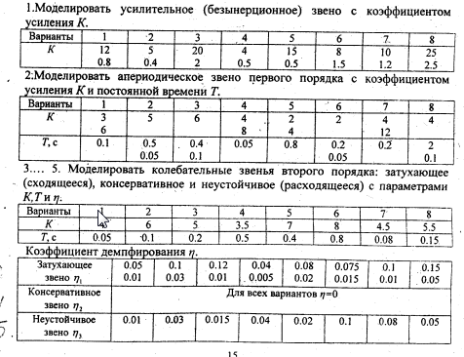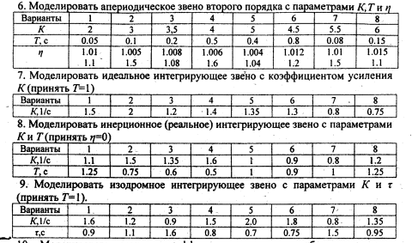
Лаб раб №4 ВАР №1
